2. ura SLJ 9.ab skupina Kavčič 3. april
Preglej rešitve.
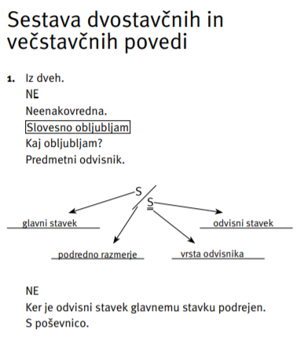
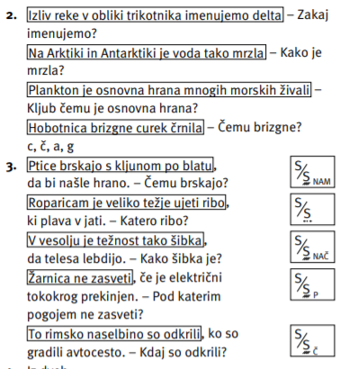

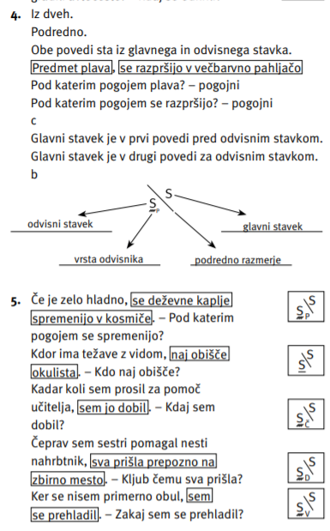

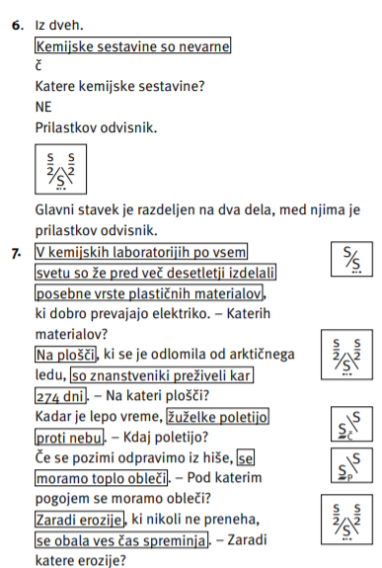

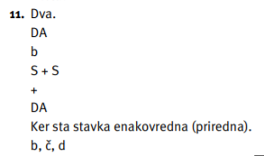

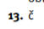

V zvezek napiši še težja primera:
Tu je drugi odvisnik odvisen od prvega. Tu sta oba odvisnika odvisna od glavnega stavka.
Po drugem odvisniku se vprašaš s povedkom
prvega odvisnika.

Poskušaj rešiti naloge v DZ 47/8 ̶ 10, 12. Te naloge niso obvezne, možgančkom pa gotovo ne škodijo Mogoče lahko uporabite naš mejl skupino za rešitev problema …
Pa lep vikend!

